Acidolac Junior (pomarańcza) x 20 tabl.
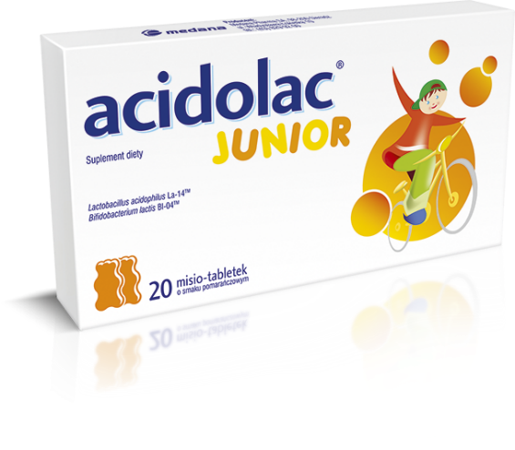

Działanie i zastosowanie:
Suplement diety łączący w składzie szczepy bakterii Lactobacillus acidophilus La-14TM i Bifidobacterium lactis BI-04TM, fruktooligosacharydy (FOS) oraz wit. B₆, która wspomaga prawidłowe funkcjonowanie układu odpornościowego. Suplement diety należy przyjmować w celu przywrócenia właściwej równowagi flory bakteryjnej przewodu pokarmowego. Produkt można stosować także w podróży ze zmianą strefy klimatycznej, kiedy w przewodzie pokarmowym dochodzi do zmian w składzie mikroflory.

Składniki:
1 tabl. zawiera: 1 mln (1 x 10⁶ CFU) Lactobacillus acidophilus La-14TM, 1 mln (1 x 10⁶ CFU) Bifidobacterium lactis BI-04TM, 270 mg fruktooligosacharydów (FOS), 0,35 mg wit. B_{6,} substancja słodząca maltitol, olej palmowy, odtłuszczone mleko w proszku, aromat, emulgator lecytyna, przeciwutleniacze: mieszanina tokoferoli (zawiera soję), estry kwasów tłuszczowych i kwasu askorbinowego.

Bezpieczeństwo stosowania:
Produkt bezglutenowy. Nie zawiera sacharozy. Nie należy przekraczać zalecanej porcji do spożycia w ciągu dnia. Zrównoważona i zróżnicowana dieta oraz zdrowy styl życia są podstawą zapewnienia prawidłowego funkcjonowania organizmu. Suplement diety nie może być stosowany jako substytut zróżnicowanej diety. Korzystny efekt wynikający z deklarowanego działania występuje w przypadku spożycia 2 tabl./dobę. Nie stosować u osób uczulonych na którykolwiek ze składników produktu. Spożycie w nadmiernych ilościach może mieć efekt przeczyszczający. Przechowywać w temp. 15-25°C. Chronić od światła i wilgoci. Przechowywać w sposób niedostępny dla małych dzieci.

Zalecane spożycie:
Dzieci powyżej 3 rż. i dorośli: 1 tabl. 2x/dobę.

